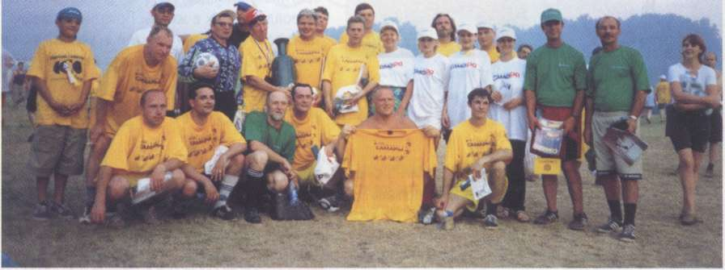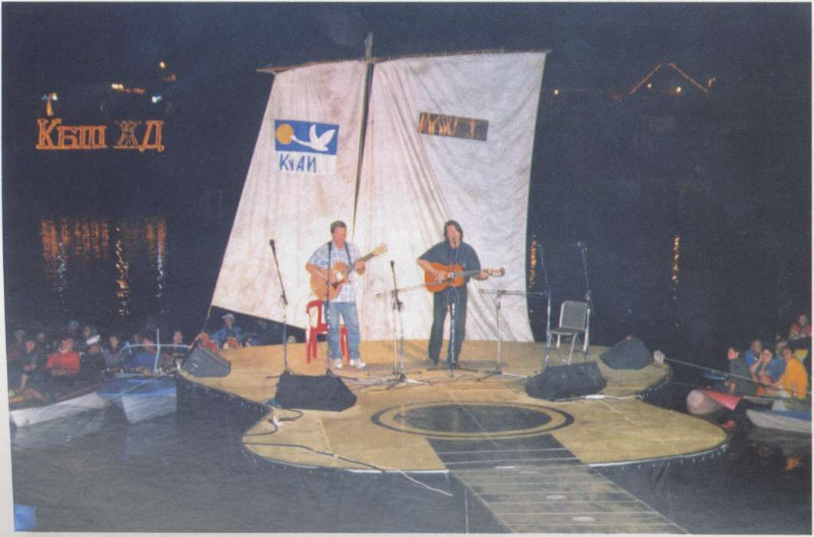

Из года в год писать о грушинском фестивале становится все более небла­годарным занятием. Праздник автор­ской песни традиционен, и относитель­ным переменам подвержены лишь список гостей и нововведения в сфере примене­ния новейших технологий. Несмотря на все это, фестиваль остается уникаль­ным явлением, и число желающих посе­тить поляну неуклонно растет. Подав­ляющее большинство откликов в прес­се, как правило, носит исключительно доброжелательный характер, что впол­не объяснимо. Идея организации дейст­ва была и остается чистой, светлой и не запятнанной порой угрожающим и всеобъемлющим проникновением циви­лизации. И все же последнее время фес­тиваль вызывает многочисленные "но" и беспрерывные споры, которые, навер­ное, не в силах разрешить даже время. При написании данного материала нам захотелось уйти от старого и испы­танного пути, когда на пьедестал воз­носятся неповторимые сила и дух фес­тиваля. Нам захотелось попытаться как можно меньше избежать повторе­ний и взглянуть на это действительно грандиозное и заслуживающее уважение событие несколько с другой стороны. Поэтому данный материал носит харак­тер скорее субъективных заметок, при­чем сделанных не слишком беспристра­стным наблюдателем...

...По официальным данным, на поляну прибыло порядка 140 тысяч человек. Если же учесть, что основная масса населения стихийного туристического города оста­лась незарегистрированной, то цифра уве­личивается примерно в два раза.

Говорят, всего этого могло не случить­ся. Фестиваль был под угрозой срыва. Не давали "добро" лесники. Кого-кого, но их понять можно. Подобное скопление наро­да является настоящим "стихийным" бед­ствием, способным рано или поздно сде­лать разговоры об экологической катаст­рофе страшной реальностью. В этот раз на поляне показательно сажали елочки. По­чин замечательный, но сколько пройдет лет, прежде чем деревья станут большими и пригодными для использования в качест­ве дров новыми нерадивыми туристами? Лес продолжает вырубаться, хотя купить дрова на поляне, причем очень недорого, не проблема. Настоящим бедствием стано­вятся и костры, а точнее дым от них. Это

вызывает раздражение даже у организато­ров. Во всяком случае, призывы затушить ко- стровища и дать отдохнуть народу место име­ли. Но какой Грушинский без песни, а песня без костра?

...Нынешний фестиваль оказался на редкость "неурожайным" на политиков. Не раз говорилось, что прибудет Сергей Кириен­ко, побаловавший своим присутствием фес­тивальную публику в прошлом году. Настой­чиво велись разговоры и о визите президен­та России. Список "випов", действительно, оказался поразительно мал. Кто-то этому, бе­зусловно, радовался. Ведь разговоры о поли­тизации "груши" не утихают ни на минуту. Как бы то ни было, но в следующем году, ког­да страна опять потянется к избирательным урнам, стартует юбилейный фестиваль имени Валерия Грушина, и очень слабо верится в то, что некоторые политики не используют фес­тивальную поляну как бесплатную трибуну для "промоушна" собственной персоны...

...Безо всяких сомнений, для большинства публики фи­гурой номер один стал Юрий Шевчук. Говорят, Борис Кейль- ман, знающий его лично, не раз приглашал певца посетить поляну. Но что-то не получа­лось. На этот же раз Юрий Юлианович смог вырваться на фестиваль и даже два раза вы­ступил на сцене. Публика не­истовствовала. Это была куль­минация. Однако не все разде­ляли возникший вокруг фигу­ры исполнителя ажиотаж и су­матоху. Разговоры о том, что с приездом Шевчука последний фестиваль может смело назы­ваться его именем и что, вооб­ще-то, рок-исполнителю не место на празднике туристиче­ской песни, слышались часто. В противовес этому мнению приводились не менее резон­ные доводы. "Во-первых, - го-

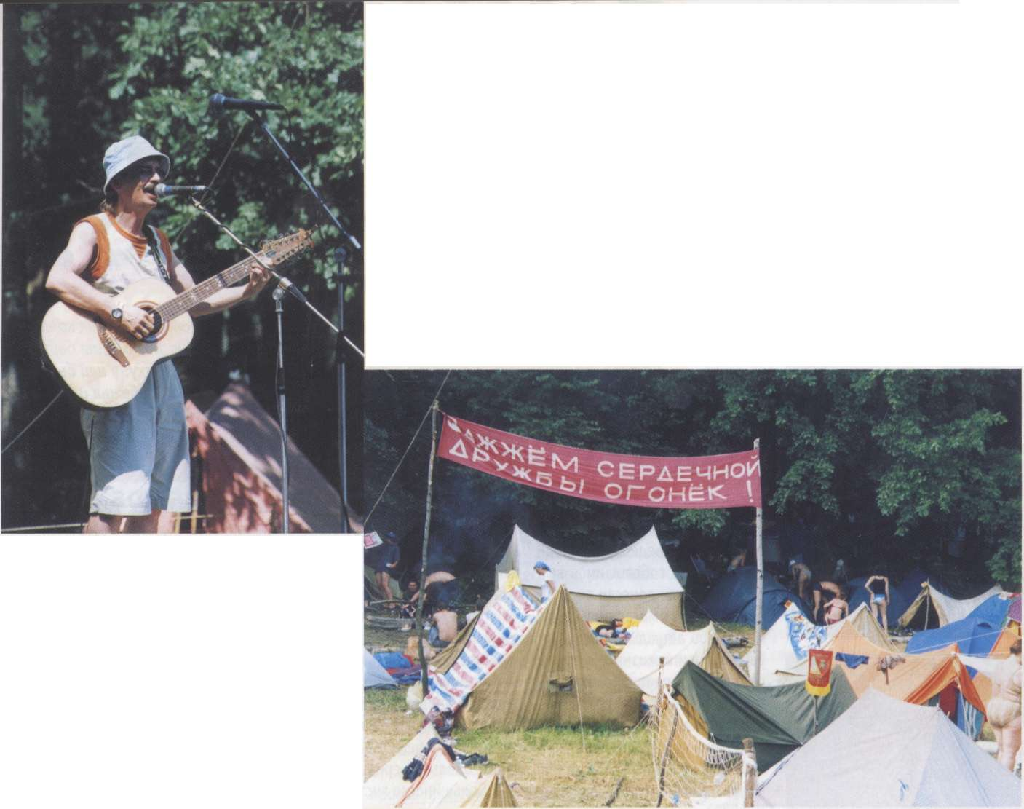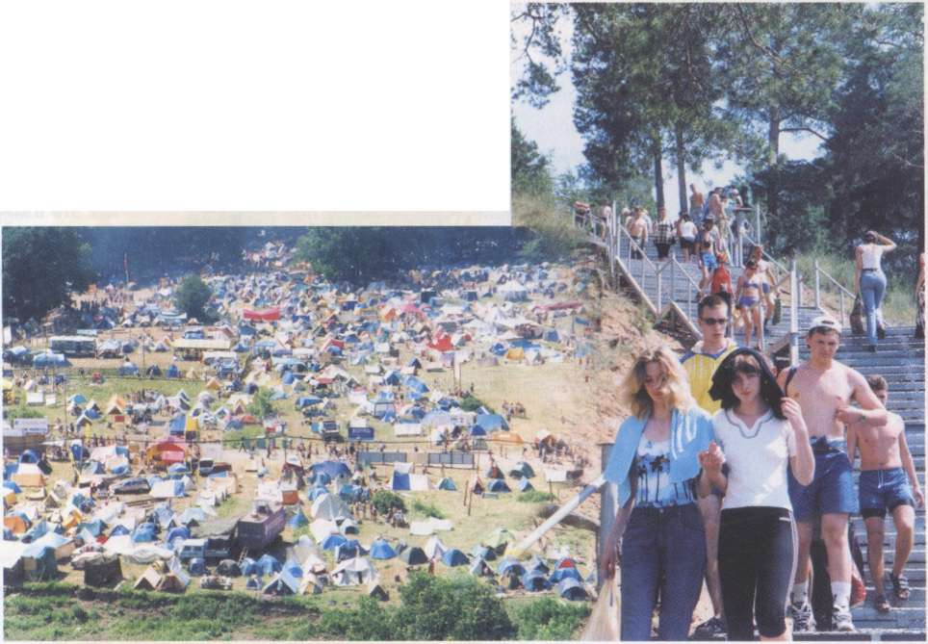

ворили одни, - фестиваль официально пропа-  
гандирует все же авторскую, а не туристскую  
песню". "А во-вторых, - продолжали другие, -  
когда в прошлом году на "гитару" выходили  
Трофим и Михаил Боярский, это почему-то  
никого не испугало и резких выпадов не вы-  
звало". К этому можно лишь добавить, что  
завсегдатаев фестиваля, замечательную  
группу "ГрАссмейстер", все-таки тоже не так  
легко назвать коллективом именно туристи-  
ческой песни. Равно как и пропагандирую-  
щий битловское наследие "Посткриптум". А  
таких примеров масса. Только почему-то  
именно Шевчук вызвал наиболее оживлен-  
ные дискуссии. Причина, наверное, заключа-  
ется все-таки в чем-то совсем ином.

...А еще, говорят, на "поляне"ждали Мака-  
ревича...

...Ждали и Олега Митяева. Точнее, его, как  
всегда заключительного и блестящего, выступ-  
ления. Но планам наиболее рьяных поклонни-  
ков не суждено было сбыться в полной мере.  
Олег Митяев, чье плохое настроение не подме-  
тил разве что ленивый, отыграл, как отработал,  
очень быстро, и хотел скрыться со сцены. Одна-  
ко, вернуться пришлось вновь и исполнить с  
"горой" уже ставшие гимнами фестиваля ста-  
рые песни... Увы, но приходится констатиро-  
вать: всегда доминирующая фигура Олега Митя-  
ева в этом году таковой не являлась...

...Последний фестиваль вообще заставлял  
публику разочаровываться. Так, "хваленый"  
первоклассный звук на заключительном кон-  
церте таковым никак не являлся. Несмотря на  
то, что аппаратура, говорят, была действительно  
очень хорошая. Звук был тихим и по своим па-  
раметрам оставлял желать лучшего. Видимо, не-

достаточно просто установить высоко-  
классную технику, надо еще суметь грамот-  
но отстроить само звучание. Ценители зву-  
ка оказались расстроены не меньше, чем  
обыкновенные слушатели, а точнее зрите-  
ли, концерта. Действо, как всегда, трансли-  
ровалось на экраны,и выступления испол-  
нителей в прямом эфире можно было по-  
смотреть как на самой Поляне, так и на го-  
родской набережной. Желающих и тут, и  
там нашлось предостаточно. Тем непонят-  
нее становилось засилие беспрерывных  
рекламных перебивок. Особенно это чувст-  
вовалось на фестивальной поляне, когда  
публика, расположившись у экранов, слы-  
шала оглушительные аплодисменты на го-

ре, звуки гитары, но видела перед собой лишь очередную порцию торговых брендов.

...Одним из наиболее запомнившихся со­бытий фестиваля стал традиционный матч между сборной Самары и сборной мира. За­помнился он прежде всего тем, что традици­онной и запрогнозированной ничьей игра не закончилась. Под несмолкающий гул болель­щиков матч закончился с разницей в два гола в пользу хозяев поля. Самарская сборная в этом году, несомненно, находилась в лучшей форме и получила от редакции журнала "Са-

руками, облеченного в маску Путина, сопровож­дая шествие антипрезидентскими лозунгами. А также совершенно искренне и честно, почти что как их дедушки и бабушки, пропагандировали самую разнообразную коммунистическую сим­волику. Только выставляли они ее на продажу и сдавали в аренду...

И все же, несмотря ни на что, 29-й фести­валь авторской песни имени Валерия Грушина состоялся. Потому что не состояться он не мог по определению. Слишком большие средства задействованы в его организации, слишком

много компании с громкими именами получили возможность продвигать свои бренды на фести­вальной поляне. Организаторам иных массовых шоу, безусловно, есть, у кого учиться. Фести­вальная "машина" работает как часы. "Осечки", которые неизбежны при работе любого меха­низма, кажутся малозначительными на фоне масштабности события. Некоторую блеклость последнего фестиваля многие были склонны называть лишь затишьем перед грандиозным праздником будущего года. Вполне возможно, что именно так и будет. Только на генеральную репетицию нынешнее действо было слабо похо­же.

Сергей ВОЛКОВ

мара" памятные призы. А потом, как положено, и фото на память...

..."Фестиваль объединяет времена, прост­ранства и людей". Данный тезис уже не раз вы­двигался на фестивале и с ним нельзя не согла­ситься. Так называемая туристическая песня не умирает. Юное поколение бардов, делающих уверенные шаги в творчестве, позволяет гово­рить об этом вполне определенно. Интернет- технологии настолько прочно вошли в быт "по­ляны", что уже немыслимы друг без друга. Тури­стическая песня поистине объединяет всех и вся и порой даже вещи несопоставимые. На грушинской поляне можно было без особого труда встретить ратующих за чистоту расы скин- хэдов, которых успешно препроводили в город стражи порядка; представителей религиозных конфессий; скаутов и пр., пр., пр. Не остался в стороне и Российский коммунистический союз молодежи, члены которого вели себя очень ак­тивно и под молчаливое неучастие милиции во­дили по главной тропе человека со связанными